XXX项目

需求分析

NGOSS部门

文档名称 |  |  | 文档编号
编 制 人 |  |  | 完成日期
审 核 人 |  | 审核意见 | 同意报批 |  | 审核日期
备 注
版本修订记录
修 改 人 | 修改内容概要（或原因） |  |  | 修改日期 |  | 版 本 号 |  | 审 核 人
 | 初稿

目录
1 文档说明 1-1
1.1 编制目的 1-1
1.2 适用范围 1-1
1.3 前提与约束 1-1
2 系统概述 2-2
2.1 用户特点 2-2
2.2 运行环境 2-2
2.2.1 硬件平台 2-2
2.2.2 支持软件 2-2
2.2.3 通信环境 2-3
2.3 设计和执行约束 2-3
2.4 假设和依赖 2-3
3 外部接口需求 3-4
3.1 用户界面 3-4
3.2 软件接口 3-4
3.3 通信接口 3-4
4 功能需求 4-6
4.1 需求类1名称 优先级别 4-6
4.1.1 业务流程 4-6
4.1.2 功能需求 4-6
5 非功能需求 5-7
5.1 性能需求 5-7
5.2 安全设施要求 5-7
5.3 安全和保密要求 5-7
5.4 质量要求 5-8
5.5 业务规则（选） 5-8
5.6 其它需求 5-8
6 需求分解列表 6-9
附录 6-9

文档说明
文档位于

编制目的

适用范围

前提与约束

系统概述
//本章对待开发的软件系统做出概要性阐述，说明开发背景、作用范围、运行环境和已知的约束条件。

用户特点
划分最终使用该软件系统的用户类别，描述不同用户类的特征（相关业务范围、技能水平、对系统的使用频率），注明哪些是重要用户。
说明不同用户类对系统的哪些功能更加关注。
//面对软件的众多用户（还可能是使用软件的不同角色），当他们的需求发生冲突时，首先考虑的应当是服从重要客户的需求，其余的需求可以考虑在下一版本实现。
范例：
班长坐席可能更关注统计等高级功能，这些功能通常只需要一天使用一次，因此对快速响应的性能要求不高，但对数据的准确性有要求。

运行环境
//描述待开发软件运行时对硬件、操作系统和其它软件的要求，或者是一种限制条件。

硬件平台
说明硬件需求，包括每种设备的类型、数量、主要特性。（处理器型号及容量、设备型号）
序号 | 硬件 | 相关组成描述 | 数量

支持软件
指明必需使用或组合的计算机软件，包括操作系统、数据库管理系统、编程工具和其它支撑软件（通讯/网络软件、测试软件）。
序号 | 支持软件及版本 | 用途 | 参考资料

通信环境
说明计算机通讯要求，包括连接的地理位置、配置和网络拓扑、传输技术、数据传输速率、网管、系统响应时间、传输/接收数据类型和数据量、传输/接收/响应时间界限、数据尖峰和数字特性。

设计和执行约束
说明约束软件实现的限制条件，如：
必须使用或避免的特定技术、工具、编程语言和数据库；
所要求的开发规范或标准（如约定的设计符号和编码标准）；
必须遵循的企业策略、政府法规或行业标准；
特定资源限制（已有的软件组件、硬件设备）；
数据转换格式标准。
//通常，出于系统优化、实现方便、容易维护等因素考虑，必须对以上做出必要的约束，设计和开发人员尤其要关注这些约束条件。约束有时是必需的，比如软件最终将由客户维护，或是必须与整个系统的风格相一致。

假设和依赖
说明在陈述以下的软件需求时，应用到的假设因素（与已知因素相对），比如打算要用的商业组件、有关开发或运行环境的问题。
确定软件开发活动对外部因素的依赖，例如，如果你打算把其他项目开发的组件集成到系统中，那么就要依赖那个项目组按时提供正确的组件组合进所开发的软件。
//如果这些假设因素不正确、不同读者理解不一致或被随意修改，项目的成功就会受到影响；同样，依赖因素也影响着项目，如果比较严重，应当作为一种风险对之随时监控。
//如果这些依赖已经记录到其它文档中，如项目计划，那么在此处就可以参考其它文档。

外部接口需求
//接口的正确识别和描述，有助于系统整体正确、高效运作。
根据节2.1所示的系统总体结构图，唯一标识与系统其它部分的外部接口，描述经过每个接口的接口数据和相关控制组件。

用户界面
陈述所需要的用户界面的软件组件。描述每个用户界面的逻辑特征。以下是可能要包括的一
些特征：
- 将要采用的图形用户界面标准或产品系列的风格；
- 屏幕布局或解决方案的限制；
- 将出现在每个屏幕的标准按钮功能或导航链接，例如一个帮助按钮；
- 快捷键；
- 错误信息显示标准。

软件接口
对本软件与其它系统软件的每个接口进行描述，包括软件之间的交换数据或信息及其作用（注意说明哪些是共享数据）、需要的服务、内部通信性质，。
//其它系统软件举例：数据库、操作系统、工具软件、集成的商业软件。
//如果必须用一种特殊的方法来实现数据共享机制，就必须把它定义为一种实现上的限制，放入相应的章节。
接口标识 | 简要描述 | 所需服务 | 数据和控制信息 | 通信定义 | 需求来源

通信接口
//描述与本软件所使用的通信功能相关的需求。
电子邮件、Web 浏览器、网络通信标准或协议及电子表格等等。
包括对消息格式、通信安全或加密问题、数据传输速率和同步通信机制等要求。

功能需求
《一锤定音》利用多人语音传输技术，实现了民事、刑事、行政三大诉讼程序的仿真演练。在本系统中，学生可以选择典型案例，模拟担当法官、公诉人、原告、被告、代理人、证人、书记员等各种角色，通过对所选择案件的模拟庭审全过程，使学生熟悉司法审判的实际程序，熟悉与案件相关的实体法和程序法，加深学生对有关程序法的准确理解，锻炼学生在真实的环境里从事法律实务的能力；通过“亲身、亲历”参与模拟法庭活动，培养和锻炼学生发现问题、分析问题和解决问题的能力，提高学生语言表达能力、组织协调能力，提升学生的专业技能和实践技能，同时还检验学生专业知识学习成果、法学理论掌握程度，学生反应能力与思辩能力等。同时，通过软件，可以查看真实的案件，也帮助学生能进一步了解案件的推动。最后，软件也包括法律法规检索的功能，便于用户在使用软件时能快速便捷地搜索到相应的法律法规。

模拟法庭创建管理 高优先级

业务流程
模拟法庭创建的主要业务流程主要由客户端业务流程和服务器端业务流程。其中客户端，又由创建法庭房间和加入法庭房间两个流程，针对这两个流程，服务器端存在对应的事务处理流程，分别对创建法庭房间和加入法庭房间做出响应。如图4.1和图4.2所示，分别为客户端的业务流程图。用户可以根据自己的意向选择来创建房间和加入房间，可以选取自己所想扮演的法庭评审角色，也可以选取自己所需模拟的具体案件，使得用户能够自由地使用我们的模拟法庭软件。对于服务器端而言，其业务流程如图4.3和图4.4所示，分别为用户创建房间和用户加入房间的服务器响应业务流程。
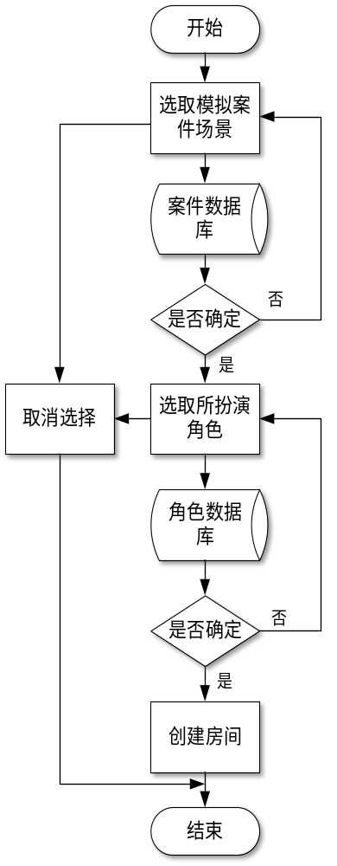
图4.1 客户端中用户创建模拟法庭房间流程图
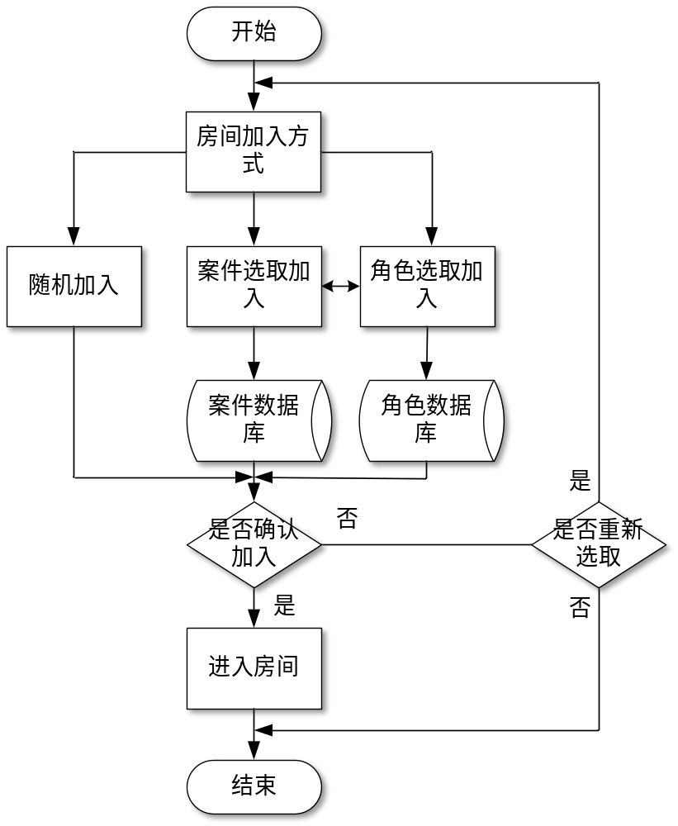
图4.2 客户端用户加入模拟法庭房间业务流程图
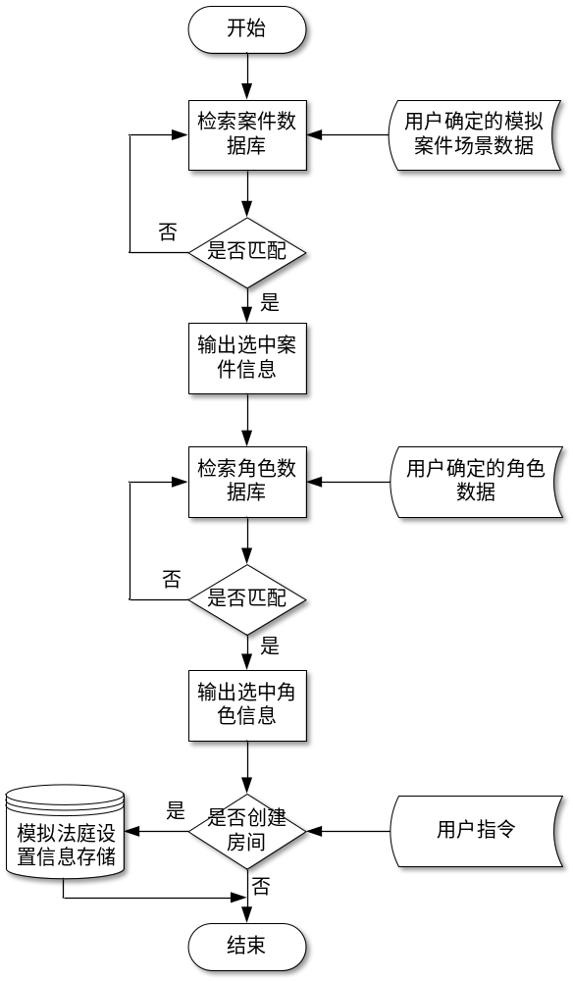
图4.3 服务器端响应用户创建模拟法庭房间业务流程图
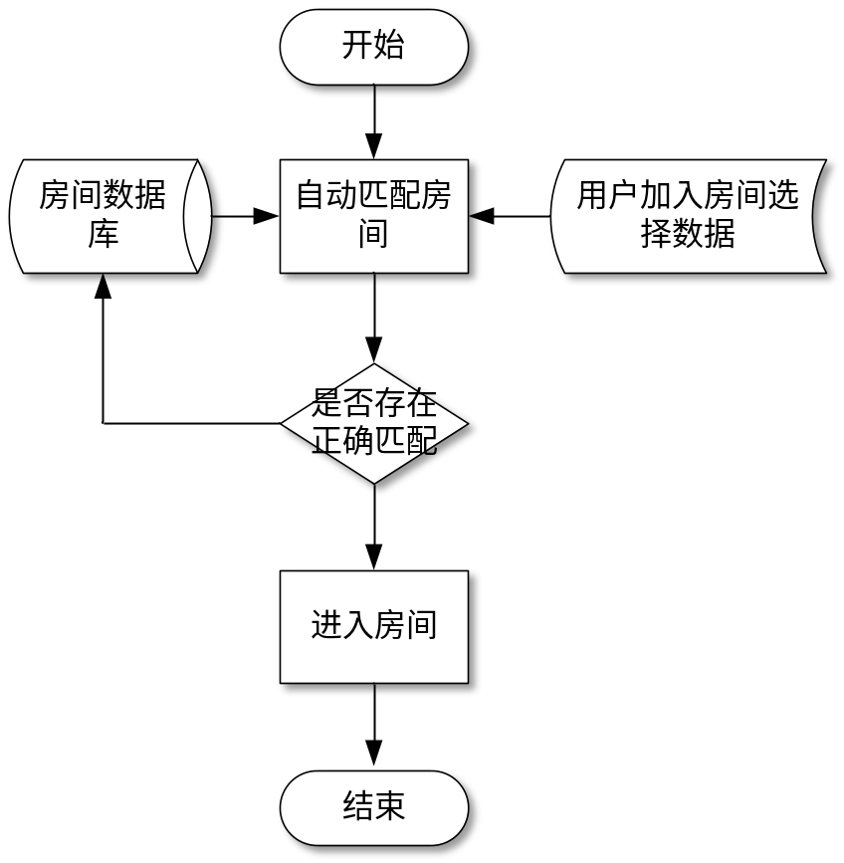
图4.4 服务器端响应用户加入模拟法庭房间业务流程图

功能需求
4.1.2.1 房间管理功能
（1）房间列表：对创建的模拟法庭房间进行编辑、修改、删除、排序等操作。
（2）创建新模拟法庭房间：对创建好的模拟法庭房间进行数据库存储，便于其他用户可以匹配加入。
（3）房间分类：采用多级分类，适用于各种类型法案、角色，可以把不同模拟的案件和所扮演的角色添加到系统中。
（4）房间收藏：可以对已经加入的模拟法庭房间进行收藏，以便能简单地再次进入该房间。
（5）房间名：对模拟法庭房间的名称进行设置。不能包含特殊字符。
（6）房间类型：房间的类型和房间的具体信息的展示是整个房间选取和进入房间匹配过程中最重要的模块。采用以角色作为主要类型基础，不同的角色，代表房间的不同类型，同时，以具体的模拟案件作为二次分类基础，使得同一个角色的基础下存在多种不同的案件，便于用户以同样的身份体验不一样的案件评审。
（7）房间回收站：房间删除后直接进入回收站，用户想创建同样的房间可以由此恢复。
（8）房间功能：可以设定为热门模拟案件、最新模拟案件。

模拟法庭运作管理 高优先级

业务流程
在房间进入后，房间主人可以点击开始，进入模拟法庭正式评审环节。模拟法庭评审具体流程如图4.5所示。
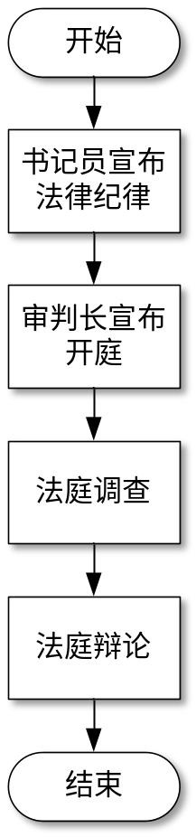
图4.5 模拟法庭具体流程图
在图4.5中，可以初步表示法庭的整体流程，模拟法庭的系统流程如下：
（1）系统充当书记员，宣布法庭纪律。
（2）扮演审判长者宣布开庭，并由审判长核对当事人，宣布案由，宣布审判人员，告知当事人有关的诉讼权利义务，询问当事人是否提出回避申请；
（3）进行法庭调查。法庭调查按照下列顺序进行：
① 当事人陈述；
② 告知证人的权利义务，证人作证，宣读未到庭的证人证言；
③ 出示书证、物证、视听资料和电子数据；
④ 宣读鉴定意见；
⑤ 宣读勘验笔录。其间，当事人经审判长许可，可以向证人、鉴定人、勘验人发问。
（4）法庭辩论，法庭辩论按照下列顺序进行：
① 原告及其诉讼代理人发言；
② 被告及其诉讼代理人答辩；
③ 第三人及其诉讼代理人发言或者答辩；
④ 互相辩论。法庭辩论终结后，由审判长按照原告、被告、第三人的先后顺序征询各方最后意见。
（5）评议和宣判，法官相互讨论，最终由审判长宣布审判结果。

功能需求

审判运作管理功能
- 发言特权：审判长具有最高权限，可以限制本模拟法庭房间的其他角色的发言权限，可以设置发言时间、允许立即发言、禁止发言等。
- 摄像头特权：审判长具有最高权限，可以限制本模拟法庭房间的其他角色的摄像头权限，审判长可以在当事人等提供证据时打开其摄像头权限。
- 房间装饰：用户可以更换自己客户端上模拟法庭房间的背景装饰。
- 结果显示：在审判结束后，可以显示审判结果在用户界面上。

非功能需求

性能需求
软件性能需求通常包括以下方面：
- 同时支持的最大用户数、同时支持操作的个数、某时刻能承受的最大数据量、数据最大存储量、对系统运行时允许占用的系统资源要求；
- 系统持续运行时间、响应时间、数据更新处理时间、数据间的转换和传输时间、界面刷新处理时间的要求；
- 在不同安装/运行环境、不同操作方式下，或者与其它子系统接口发生改变时，某些数据和参数可以允许的变化范围。
//软件应用的领域不同，对其性能的要求可能也不尽相同。即使是为客户量身定做的专用软件，客户对某些性能的要求或许比某个功能更加重要和严格。因此应当解释这种要求，以便做出合理的设计和优化的算法。
//当这些性能要求已经分散到各项功能需求当中，这里的叙述就是不必要的。
范例：
当有30个以上的用户同时对系统执行查询操作时，系统的相应时间应当不多于2秒，页面刷新频率应当在0.2次/秒~0.3次/秒。

安全设施要求
//阐述的是与使用软件过程中可能发生的损失、破坏或危害相关的需求，满足安全设计要求。
说明为避免或减轻对相关人员、财产和物理环境产生危害，而必须采取的措施，以及为预防的潜在的危险动作而必须遵从的安全标准、策略或规则。
范例：
如果软件系统探知配电室的最高温度超过了35度，软件必须立刻同时启动三台冷风空调。

安全和保密要求
说明与系统安全性、完整性和保密性相关的需求，明确产品必须满足的安全保密策略。
//例如：防止非法访问系统功能及数据丢失而要求用户身份确认，防止病毒入侵和黑客进攻而增加的警告拦截等功能。

质量要求
说明其它的软件质量属性要求（可能从合同中或系统需求中导出，对用户来说至关重要）。这些特性应当是确定的、定量的、并在必要时可验证。如果这些属性之间发生了冲突，指明相对的侧重点是什么。
质量属性通常如下：
可靠性（软件能够无故障的运行一段时间的概率）、可维护性（对软件进行修改的难易程度——修改所用时间、修复的比率）、有效性（软件正常运行时间/总时间）、可用性（掌握软件操作的难易程度）、重用性、可测试性（查找缺陷的难易程度）、可移植性等。
//如，可靠性优于可维护性。

业务规则（选）
//对软件本身的操作规则，通常可以在某些功能需求中体现。

其它需求
//定义在软件需求说明书中其它部分未出现的需求，例如国际化需求或法律上的需求。还可以增加有关操作、管理和维护部分来完善产品安装、配置、启动和关闭、修复和容错，以及登录和监控操作等方面的需求。还可包括对于交付的产品文档的要求、培训要求、开发进度要求等等。//
如果不需要增加其它需求，可以省略这一部分。

需求分解列表
//将上述需求分解到不可拆分的细项，并为每一个细项分配编号。分解列表会作为设计和测试依据。
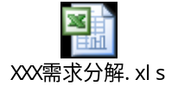

附录
附录1：待确定问题清单
将文档中待确定的问题（TBD）列出，便于今后的跟踪确认。
附录2：需求跟踪矩阵

